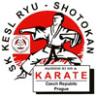
IX. LETNÍ CAMP KARATE & SAISHO KI DO

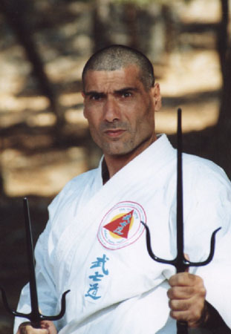
Vážení Přátelé
Již devátý rok si Vás dovolujeme pozvat na mimořádné setkání opravdových bojovníků z celé ČR. Setkání je zaměřeno na pochopení reálného karate Shotokan, sebeobrany a soutěžní formy ultimátního zápasu prostřednictvím izraelského bojového umění Saisho Ki Do. Tento styl využívá prvky karate Shotokan, aikida, juda, kick boxu a dalších bojových umění, které svou pestrostí a rozsahem kombinací zajišťuje prakticky všestrannou orientaci při sebeobraně v boji ve stoje, na zemi, proti zbraním atd. Samotné zaměření na ultimátní zápas hovoří za vše. Součástí Saisho Ki Do a výcviku na campu bude i práce se zbraněmi dálného východu - Kobudo - Bó, Sai, Tonfa, Nunchaka, Kama.

LETNÍ CAMP POVEDE ZAKLADATEL TOHOTO BOJOVÉHO UMĚNÍ
SHIHAN DANNY HAZAN 9.Dan
Oficiální instruktor izraelských speciálních jednotek-odborník na boj z blízka
9.Dan Shotokan, 8.Dan Krav Maga, 7.Dan Kyokushin Budokai, 9.Dan Saisho Ki Do, 4.Dan Kobu Do, 3.Dan Judo, 2.Dan Combat sambo

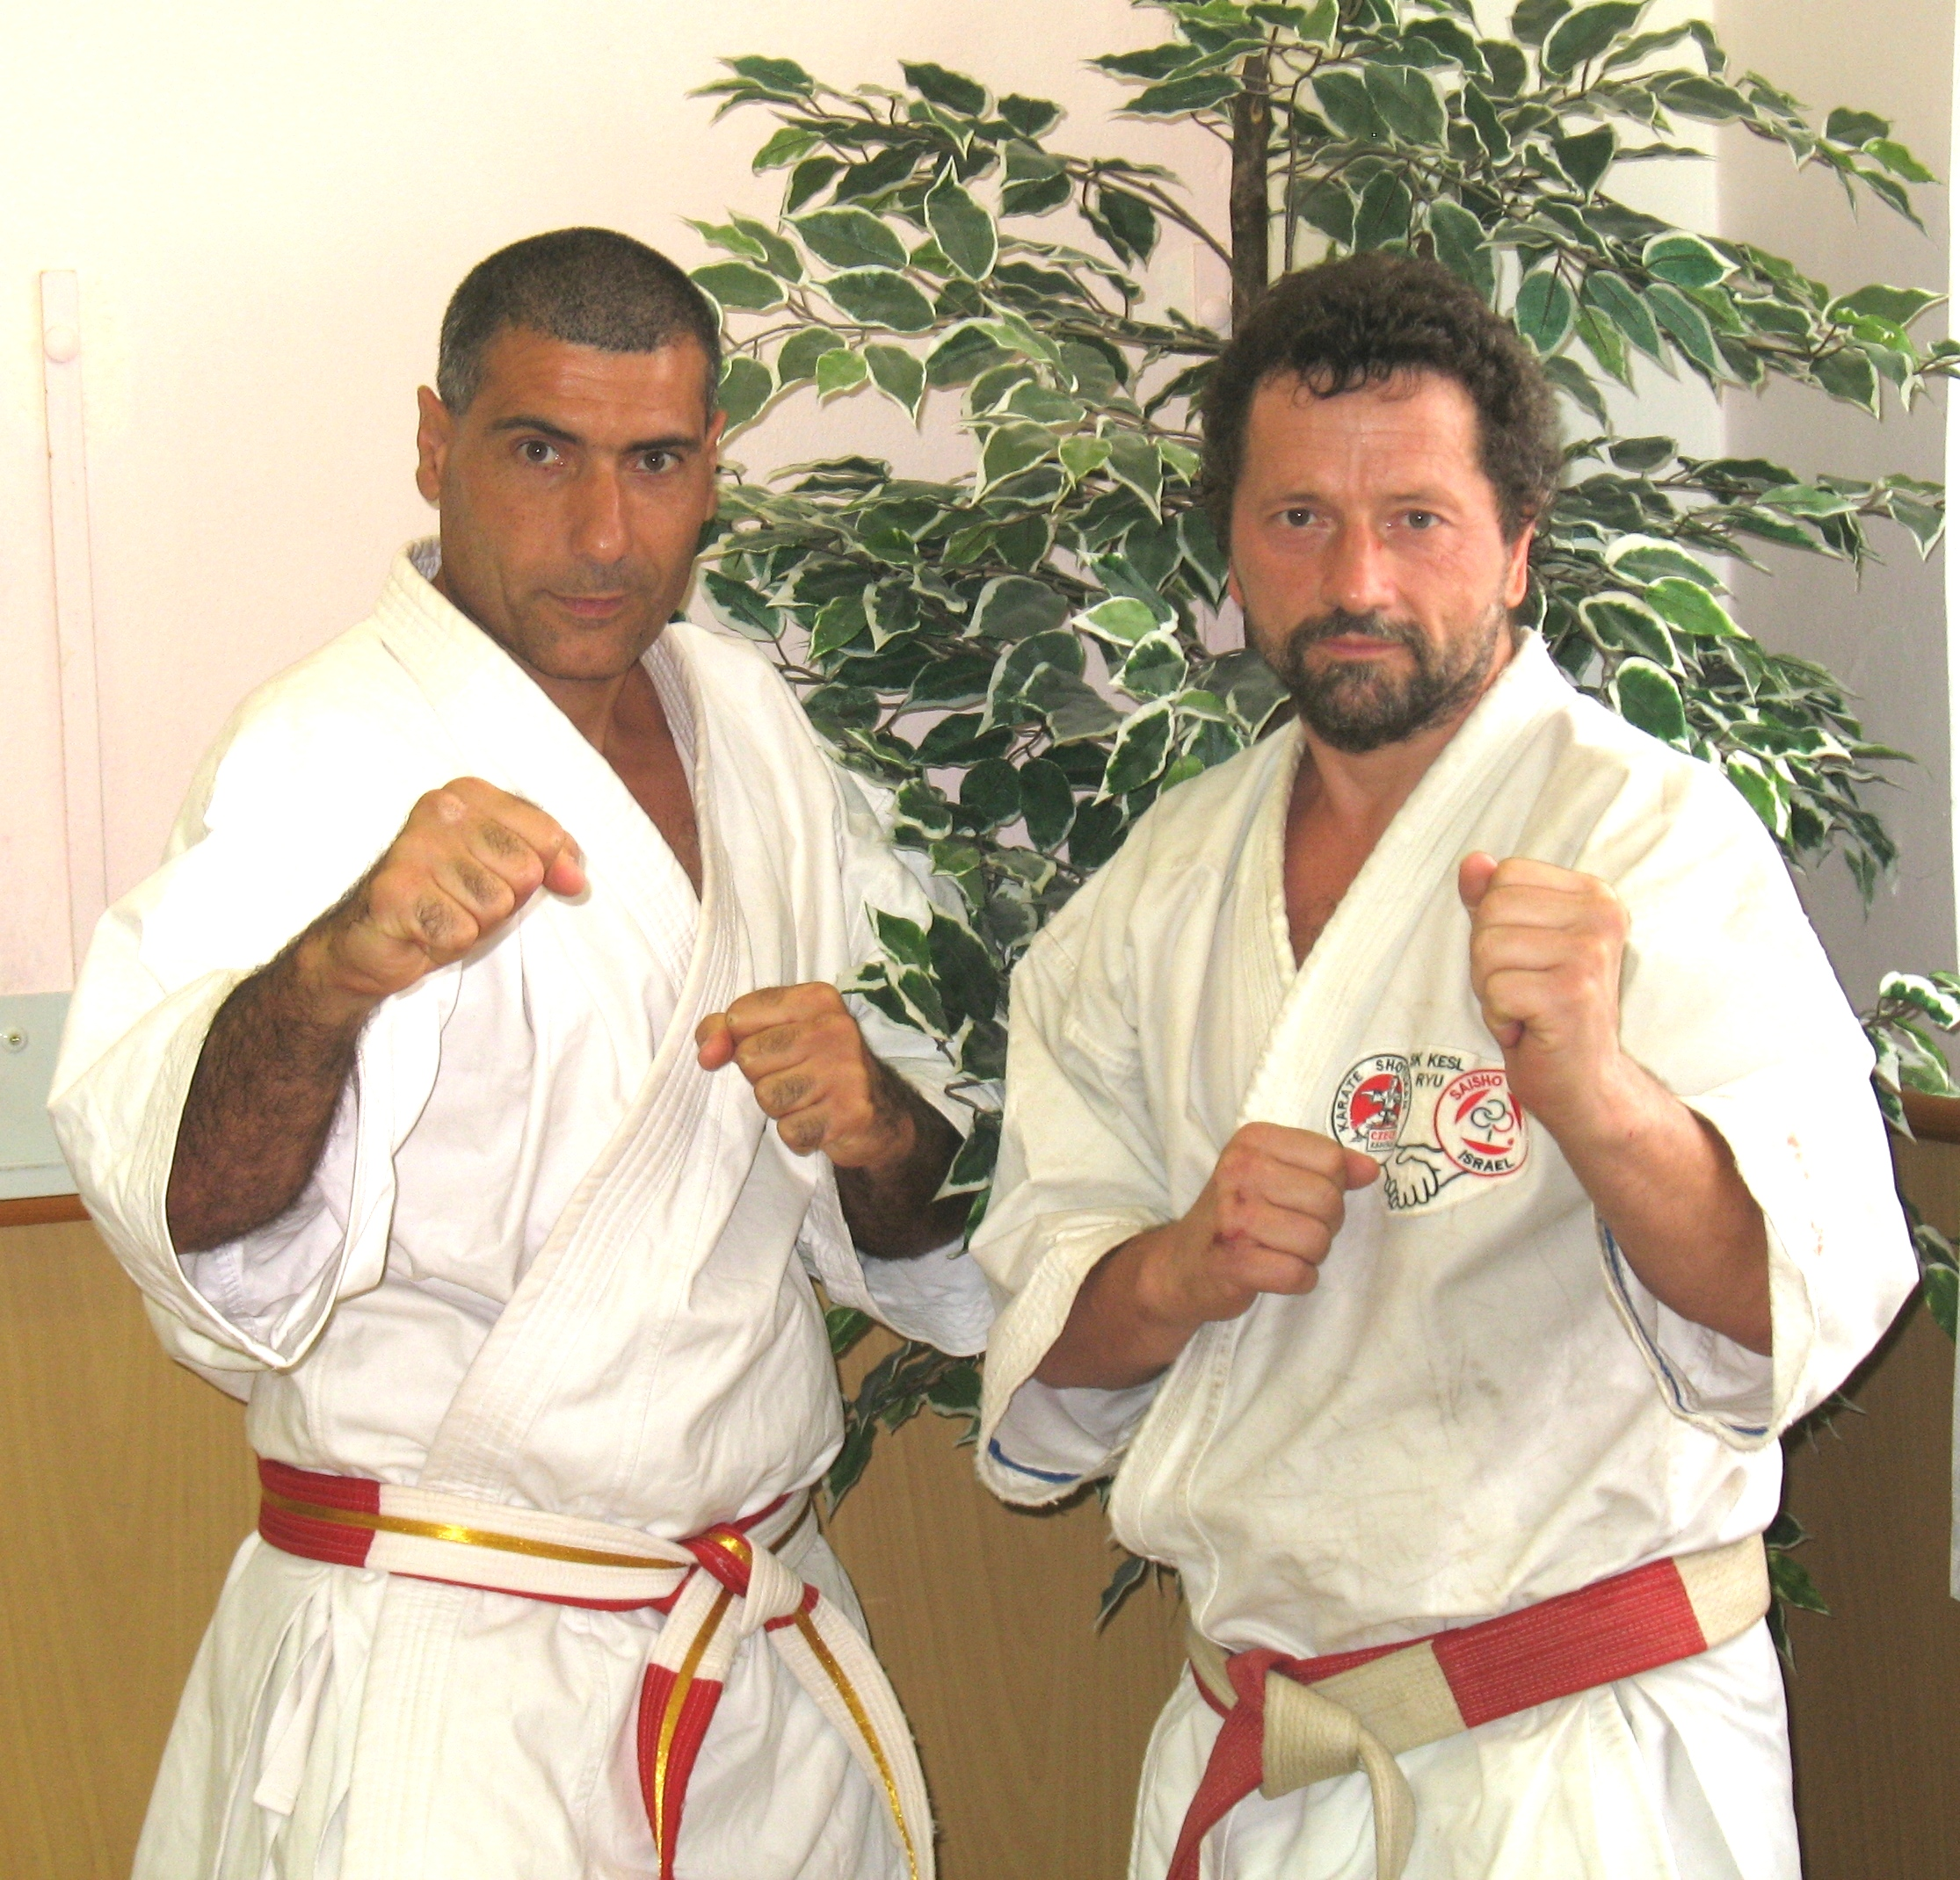
Tentokrát bude na program campu mimo překvapení, které si Shihan nechává vždy až těsně před campem zaměřen na kata se zbraněmi, Saisho ki do ve smyslu sebeobrany a nácviku saisho combo, speciální příprava na zkoušky Shotokan i Saisho Ki Do (v přihlášce uveďte, kdo bude mít zájem skládat zkoušky na čený pás se zlatým pruhem) a možnost složení zkoušek na vyšší STV karate i Saisho Ki Do


Termín campu: 23.8 - 29.8.2009

Cena campu: 4900,-Kč

Místo: Radostín u Turnova
Cena zahrnuje: Ubytování a strava, poplatek 60USD za trénink.
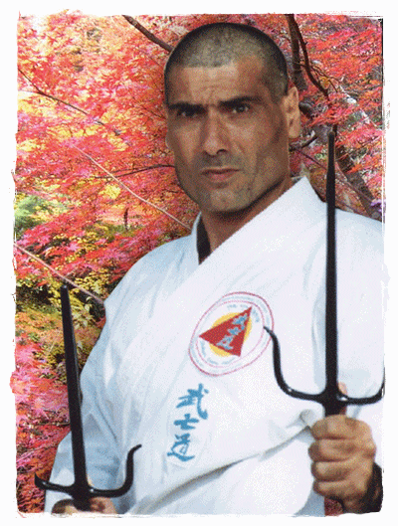

Myšlenka campu:
Motivace udržení správné cesty karate Dó je v dnešní době, v naší zeměpisné poloze a s naším středoevropským myšlením to nejdůležitější, co potřebujeme pro další rozvíjení našich schopností. Mistrovský STV bez bojového ducha, odolnosti a statečnosti není mistrovským stupněm, ale pouze osobní fikce o síle vlastního ega. Změna tréninkového systému bez narušení směru a konečného cíle sportovního karate je nesmírně důležitým krokem k vlastní dokonalosti a konečnému úspěchu na nejvyšší úrovni. Saisho Ki Do a Kobudo není odchýlením či přesedláním na jiné bojové umění. Je jen prostředkem pro další rozvoj špičkového Karateky a dalším pochopením tradic odkázaných bojovníky dálného východu, bez kterých opravdové karate neexistuje.

Všichni účastníci tohoto naprosto ojedinělého campu obdrží na závěr originální certifikáty
podepsané shihanem Danny Hazanem a shihanem Karlem Keslem.
Těšíme se na Tvoji účast a SK Kesl Ryu se určitou dotací snaží podpořit další krok k Tvé
vlastní dokonalosti bojovníka…

Veškeré Informace a předběžné přihlášky nejpozději do 30.5.2009!!!, na kontakt:E-mail: sk-kesl-ryu@volny.cz, mob.: 777940769, 14300 Praha 4 Rodopská 3150, camp je nutné uhradit nejpozději do 30.6.2009

